ITU-R BS.2126-0 建议书
(06/2019)
对伴有图像的声音系统
进行主观评估的方法

BS 系列
广播业务 (声音)

前言
无线电通信部门的职责是确保卫星业务等所有无线电通信业务合理、平等、有效、经济地使用无线电频谱，不受频率范围限制地开展研究并在此基础上通过建议书。
无线电通信部门的规则和政策职能由世界或区域无线电通信大会以及无线电通信全会在研究组的支持下履行。

知识产权政策（IPR）
ITU-R的IPR政策述于ITU-R第1号决议中所参引的《ITU-T/ITU-R/ISO/IEC的通用专利政策》。专利持有人用于提交专利声明和许可声明的表格可从http://www.itu.int/ITU-R/go/patents/en获得，在此处也可获取《ITU-T/ITU-R/ISO/IEC的通用专利政策实施指南》和ITU-R专利信息数据库。

ITU-R系列建议书
（也可在线查询http://www.itu.int/publ/R-REC/en）
系列 | 标题
BO | 卫星传送
BR | 用于制作、存档和播出的录制；电视电影
BS | 广播业务（声音）
BT | 广播业务（电视）
F | 固定业务
M | 移动、无线电定位、业余和相关卫星业务
P | 无线电波传播
RA | 射电天文
RS | 遥感系统
S | 卫星固定业务
SA | 空间应用和气象
SF | 卫星固定业务和固定业务系统间的频率共用和协调
SM | 频谱管理
SNG | 卫星新闻采集
TF | 时间信号和频率标准发射
V | 词汇和相关问题

说明：该ITU-R建议书的英文版本根据ITU-R第1号决议详述的程序予以批准。
电子出版
2019年，日内瓦

© 国际电联2019
版权所有。未经国际电联书面许可，不得以任何手段复制本出版物的任何部分。

ITU-R BS.2126-0 建议书
对伴有图像的声音系统进行主观评估的方法
（2019年）
范围
该建议书描述了对伴有图像的声音系统进行主观评估的方法，阐明了扬声器到中央听音位置的距离、显示器尺寸和视距之间的关系。
关键词
音频质量、主观评估、听力测试、视频图像
国际电联无线电通信全会，
考虑到
a) 声音与图像之间的感知交互作用会影响音质评估；
b) 现有的主观评估声音质量的方法可能需要调整，以评估声音系统与附带的图像；
c) 使用标准化方法对在不同时间和/或地点进行的主观测试所得的数据进行比较、交换、兼容和正确解释是很重要的，
认识到
a) ITU-R BS.775建议书 – 带有和无附图的多声道立体声系统和ITU-R BS.2051建议书 – 用于节目制作的高级音响系统；
b) ITU-R BS.1116建议书 – 对音频系统轻微损害进行主观评估的方法，ITU-R BS.1283建议书 – 主观评估声音质量的ITU-R建议书指南，ITU-R BS.1284建议书 – 主观评估声音质量的一般方法，和ITU-R BS.1534建议书 – 编码系统中级质量水平的主观评估方法；
c) ITU-R BT.709建议书 – 用于节目制作和国际节目交换的高清晰度电视（HDTV）标准的参数值，ITU-R BT.2020建议书 – 超高清电视系统节目制作和国际节目交换的参数数值，和ITU-R BT.2100建议书 – 用于制作和国际节目交换的高动态范围电视图像参数值；
d) ITU-R BT.2022建议书 – 平板显示器的SDTV和HDTV电视图像主观质量评估的通用观看条件，
建议
附件中所列的测试和评价程序应用于对伴有图像的声音系统进行主观评估。

附件

1 概述
本附件分为以下部分，给出了测试各个方面的详细要求：
1 概述
2 实验设计
3 测听组的选择
4 测试方法
5 属性
6 测试素材
7 复制条件
8 统计分析和结果呈现。
在电视节目和电影中，声音和图像是密不可分的。在正常情况下，观察者应该以一种统一的感觉来感知声音和图像。因此，对于一些声音质量的主观评估，图像的呈现可能是必不可少的。
视觉刺激常影响听觉。例如，声音图像的视方向经常被转换成相应图像的视方向，这就是众所周知的“腹语效应”。此外，视觉刺激有时会使听力损伤不那么明显。
以下评估领域需要呈现视觉图像：
– 图像与声音图像之间的相互关系；
– 视觉图像对基本音频质量的影响；
– 图像和声音的空间印记的和谐性；
– 测听与测视布置评估。

2 实验设计
在设计测试时，应考虑到ITU-R BS.1116建议书第2节和ITU-R BS.1534建议书第3节中的考虑因素。引用并不总是必要的。

3 测听组的选择
在选择测听组时，应考虑ITU-R BS.1284建议书。在损伤较小的情况下，还应考虑ITU-R BS.1116建议书第3节。在中等音频质量的情况下，还应考虑ITU-R BS.1534建议书中的第4节。

4 测试方法
为了对伴有图像的声音系统进行主观评估，有必要根据建议ITU-R BS.1283中规定的指南选择适当的方法。
测听者在测试音频质量时，应当将声音质量与视频显示关联起来，而不是单独对声音质量进行评估。

5 属性
可从ITU-R BS.1116建议书的第5节中选择适当的属性。还可以使用以下附加属性：
– 声音与图像之间的相互关系。
此属性可能包括以下特征：
– 从视觉和听觉提示（包括方位角、仰角和深度）得出的声源位置的相关性；
– 声音和图像之间空间印记的相关性；
– 音频和视频之间的时间关系。

6 测试素材
测试素材的选择应当能够激发相关的属性。不同的属性也许需要不同类型的测试素材。
一般而言，ITU-R BS.1116建议书的第6节和ITU-R BS.1534建议书的第7节中所述方面也适用于伴有图像的声音系统的评估。
声音和图像之间的相对定时差可以是要评估的参数之一。如果不是这样，则应尽可能减小相对定时差。在某些情况下，可能需要调整音频和视频信号的相对延迟。
注1 – 声音和图像之间的允许时差在ITU-R BT.1359建议书中定义。

7 复制条件

7.1 音频
除非包含在测试属性中，以下参数应符合ITU-R BS.1284建议书或ITU-R BS.1116建议书的第7节和第8节：
– 参考监听扬声器或耳机
– 参考测听室
– 参考声场条件
– 混响时间
– 操作室响应
– 测听电平
– 测听配置方案
– 听音位置
– 扬声器带宽
– 背景噪音水平 – 应尽量减少由室内噪音及复制装置噪音所引致的掩蔽效应。总噪音水平，包括技术设备，应不超过 NR30。

7.2 视频
虽然ITU-R建议书中没有对扬声器和显示设备可用的组合配置，但是视距应该与听距相似。
各种视频系统的视距设计见ITU-R BT.2022建议书（见附录1表1）。HDR节目素材临界观看时，参考观看环境的视距见ITU-R BT.2100建议书（见附录1表2）。
视距不能被严格固定，只能以一定程度的灵活性推荐。建议的视距范围为7 680 × 4 320格式0.8 H至3.2 H，3 840 × 2 160格式1.6 H至3.2 H，1 920 × 1 080 格式为3.2 H，1 280 × 720格式4.8 H，SDTV为6 H至7 H。
图1至图5显示了根据上述描述的五种情况下的听距和显示器尺寸之间的关系。
显示器尺寸的选择是有限的；例如，对于3 m的听距、16:9的宽高比和3.2 H的视距（H：图像高度），与左（M+030）和右（M-030）扬声器（情况A）对齐放置的显示器的尺寸是65英寸（见图3）。
如果前扬声器（例如中央扬声器（M+000））紧靠显示器后面，则可以使用声透屏幕代替平板显示器进行大屏幕演示（参见图3至图5）。屏幕周围的扬声器也可以放置在远离球形扬声器布局的地方，以免妨碍观看屏幕。
尽管从扬声器到中央测听点的距离不同，但所有的声学距离都应调整到相同的距离，以便从具有相同电平、相同延迟和相同频率特性的每个扬声器中发出相同的声音信号。
图1
球形扬声器布局半径与视频显示屏尺寸之间的关系
与M+000扬声器对齐，宽高比为4:3（SDTV）
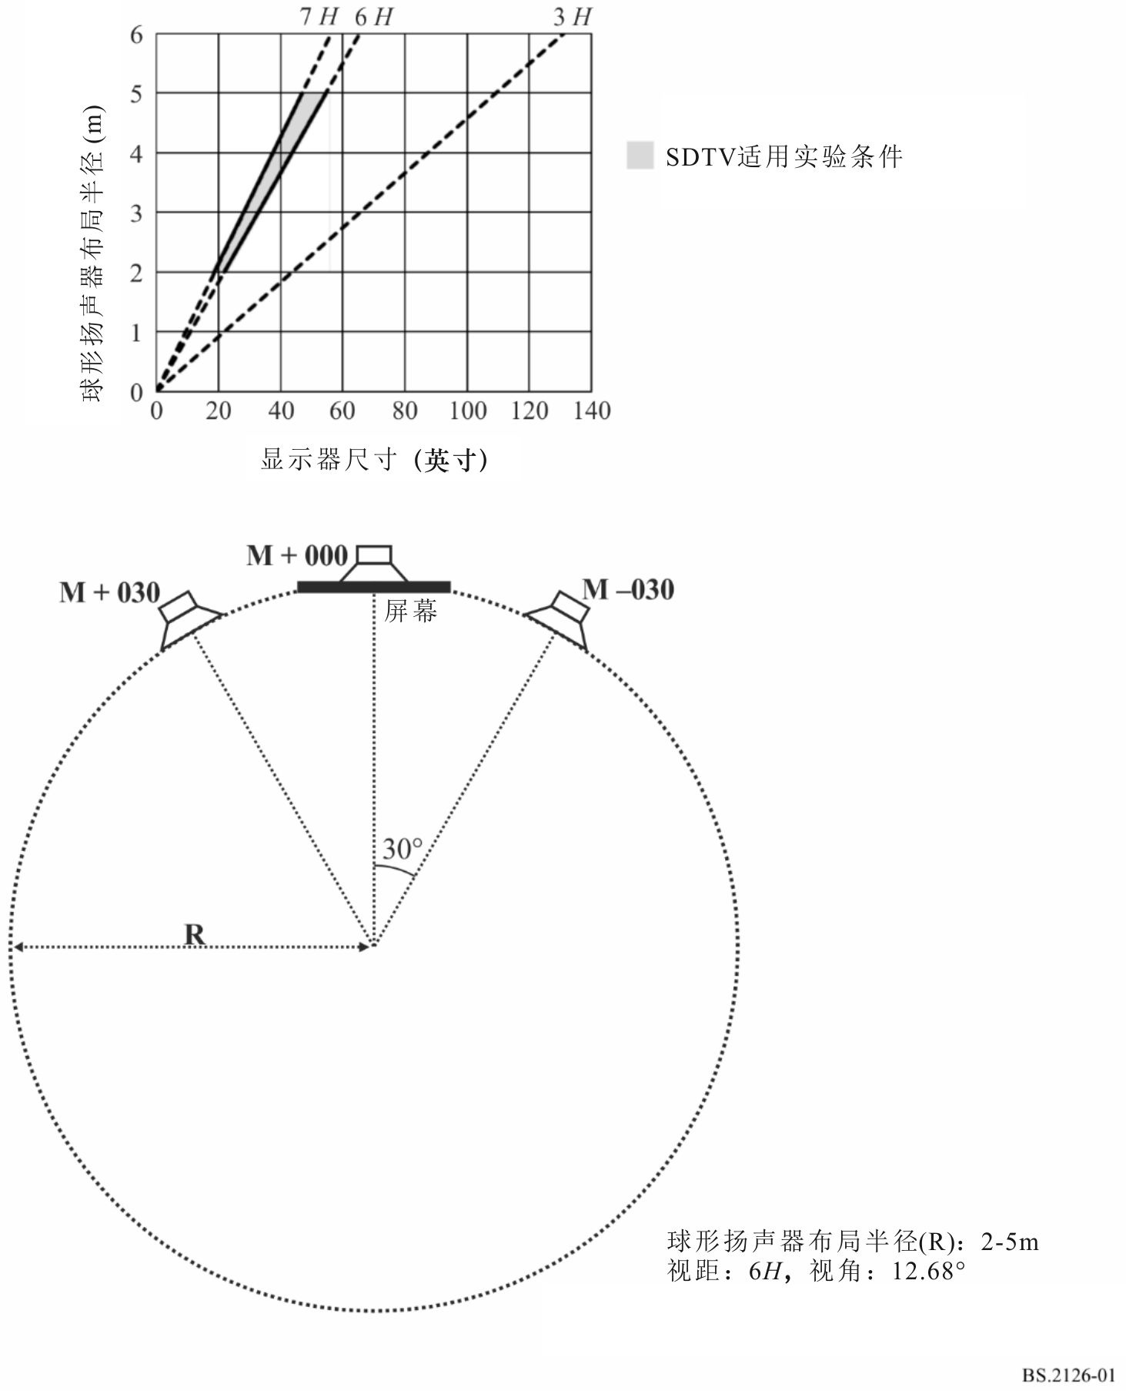
图2
球形扬声器布局半径与视频显示屏尺寸的关系与M+030和M-030
扬声器对齐，宽高比为4:3（SDTV）
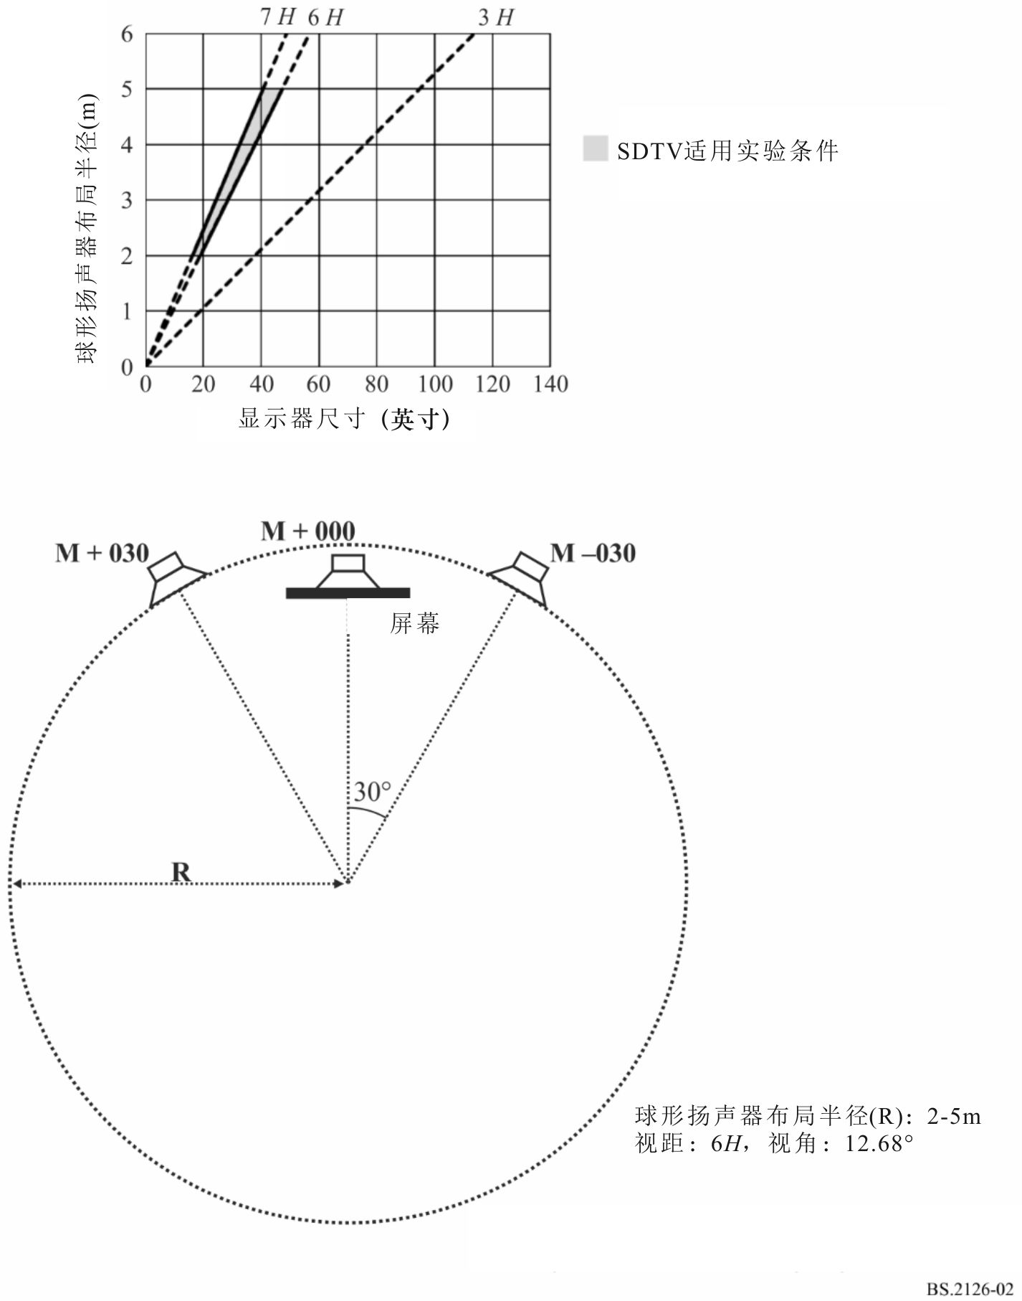

图3
球形扬声器布局半径与视频显示屏尺寸的关系
与M+000扬声器对齐，宽高比为16:9
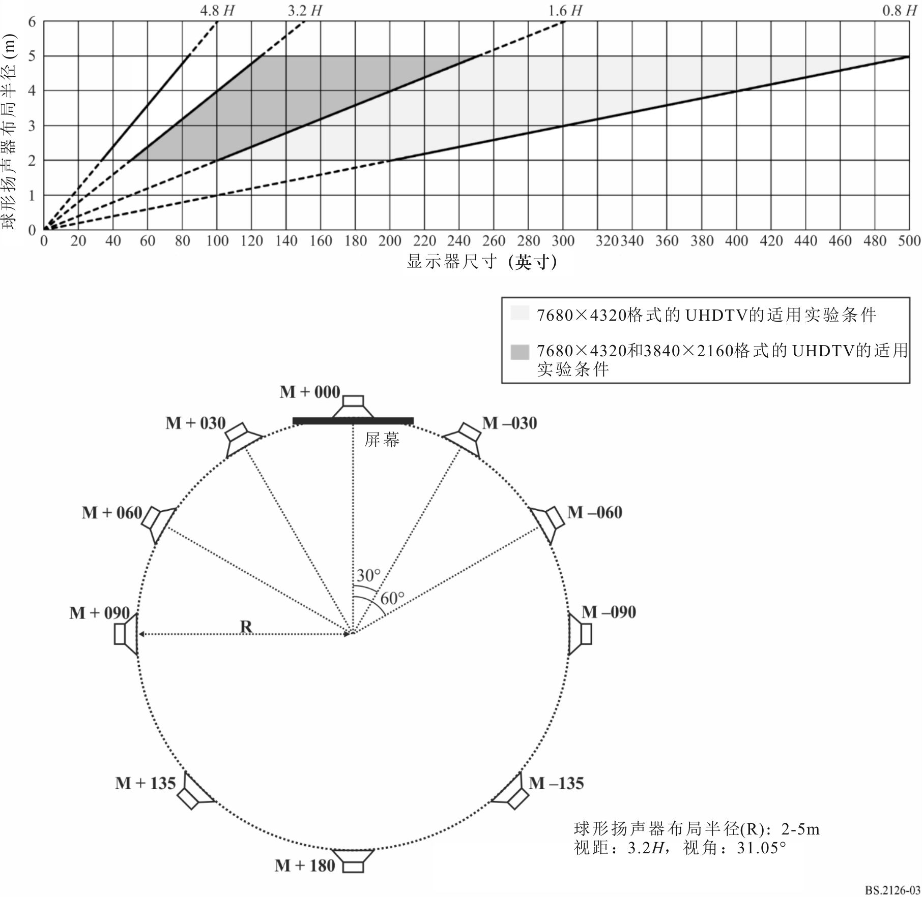

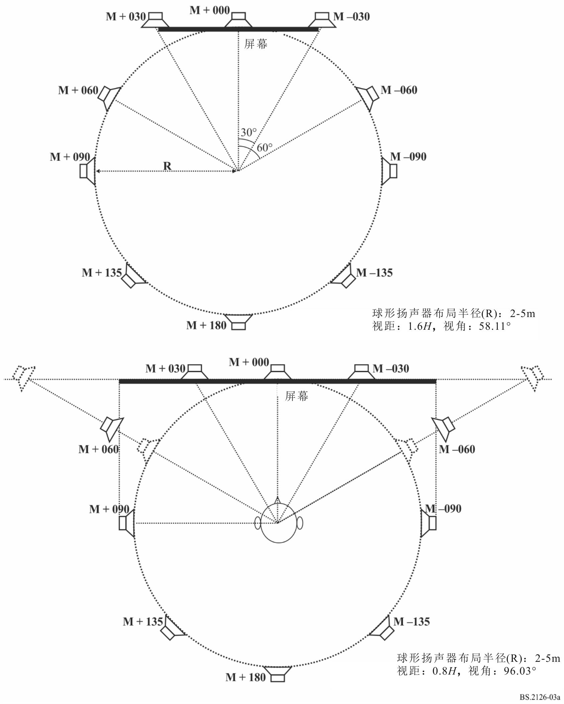
图 4
球形扬声器布局半径与视频显示屏尺寸的关系
与M+030和M-030扬声器对齐，宽高比为16:9
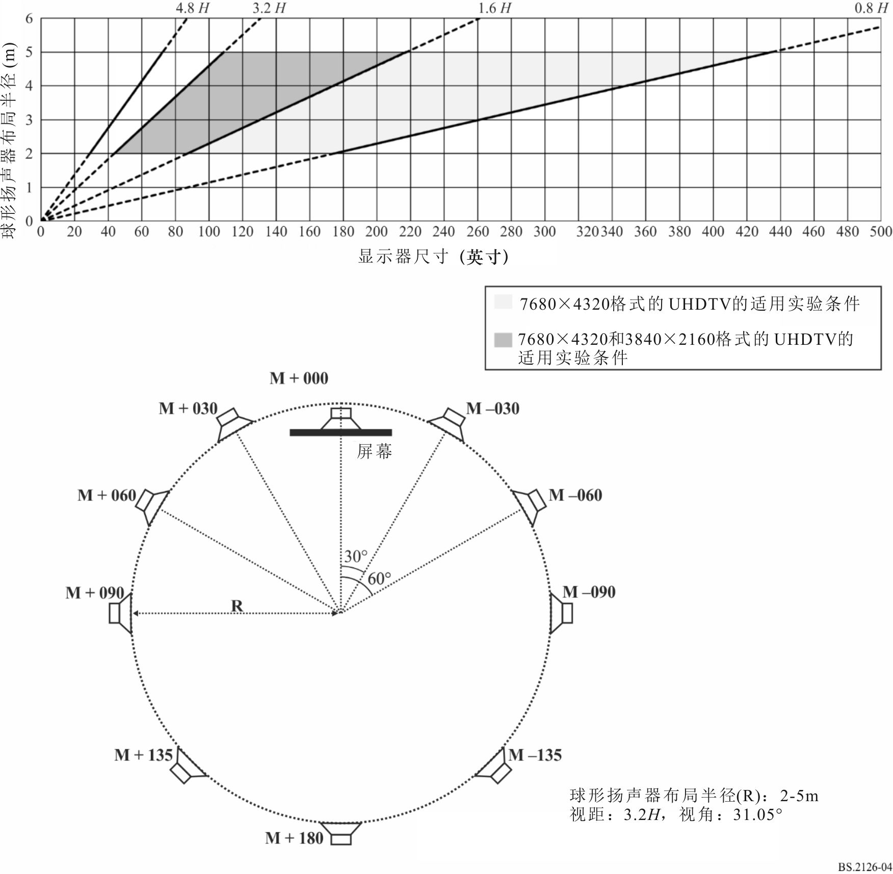

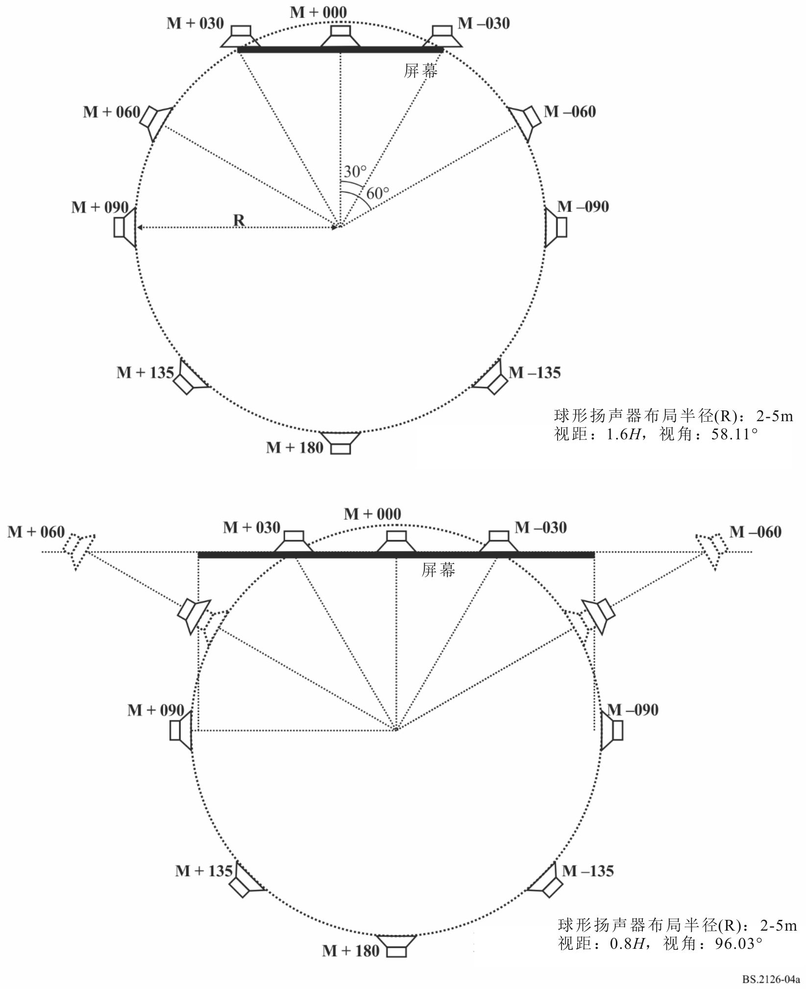

图 5
球形扬声器布局半径与视频显示屏尺寸的关系
与M+060和M-060扬声器对齐，宽高比16:9
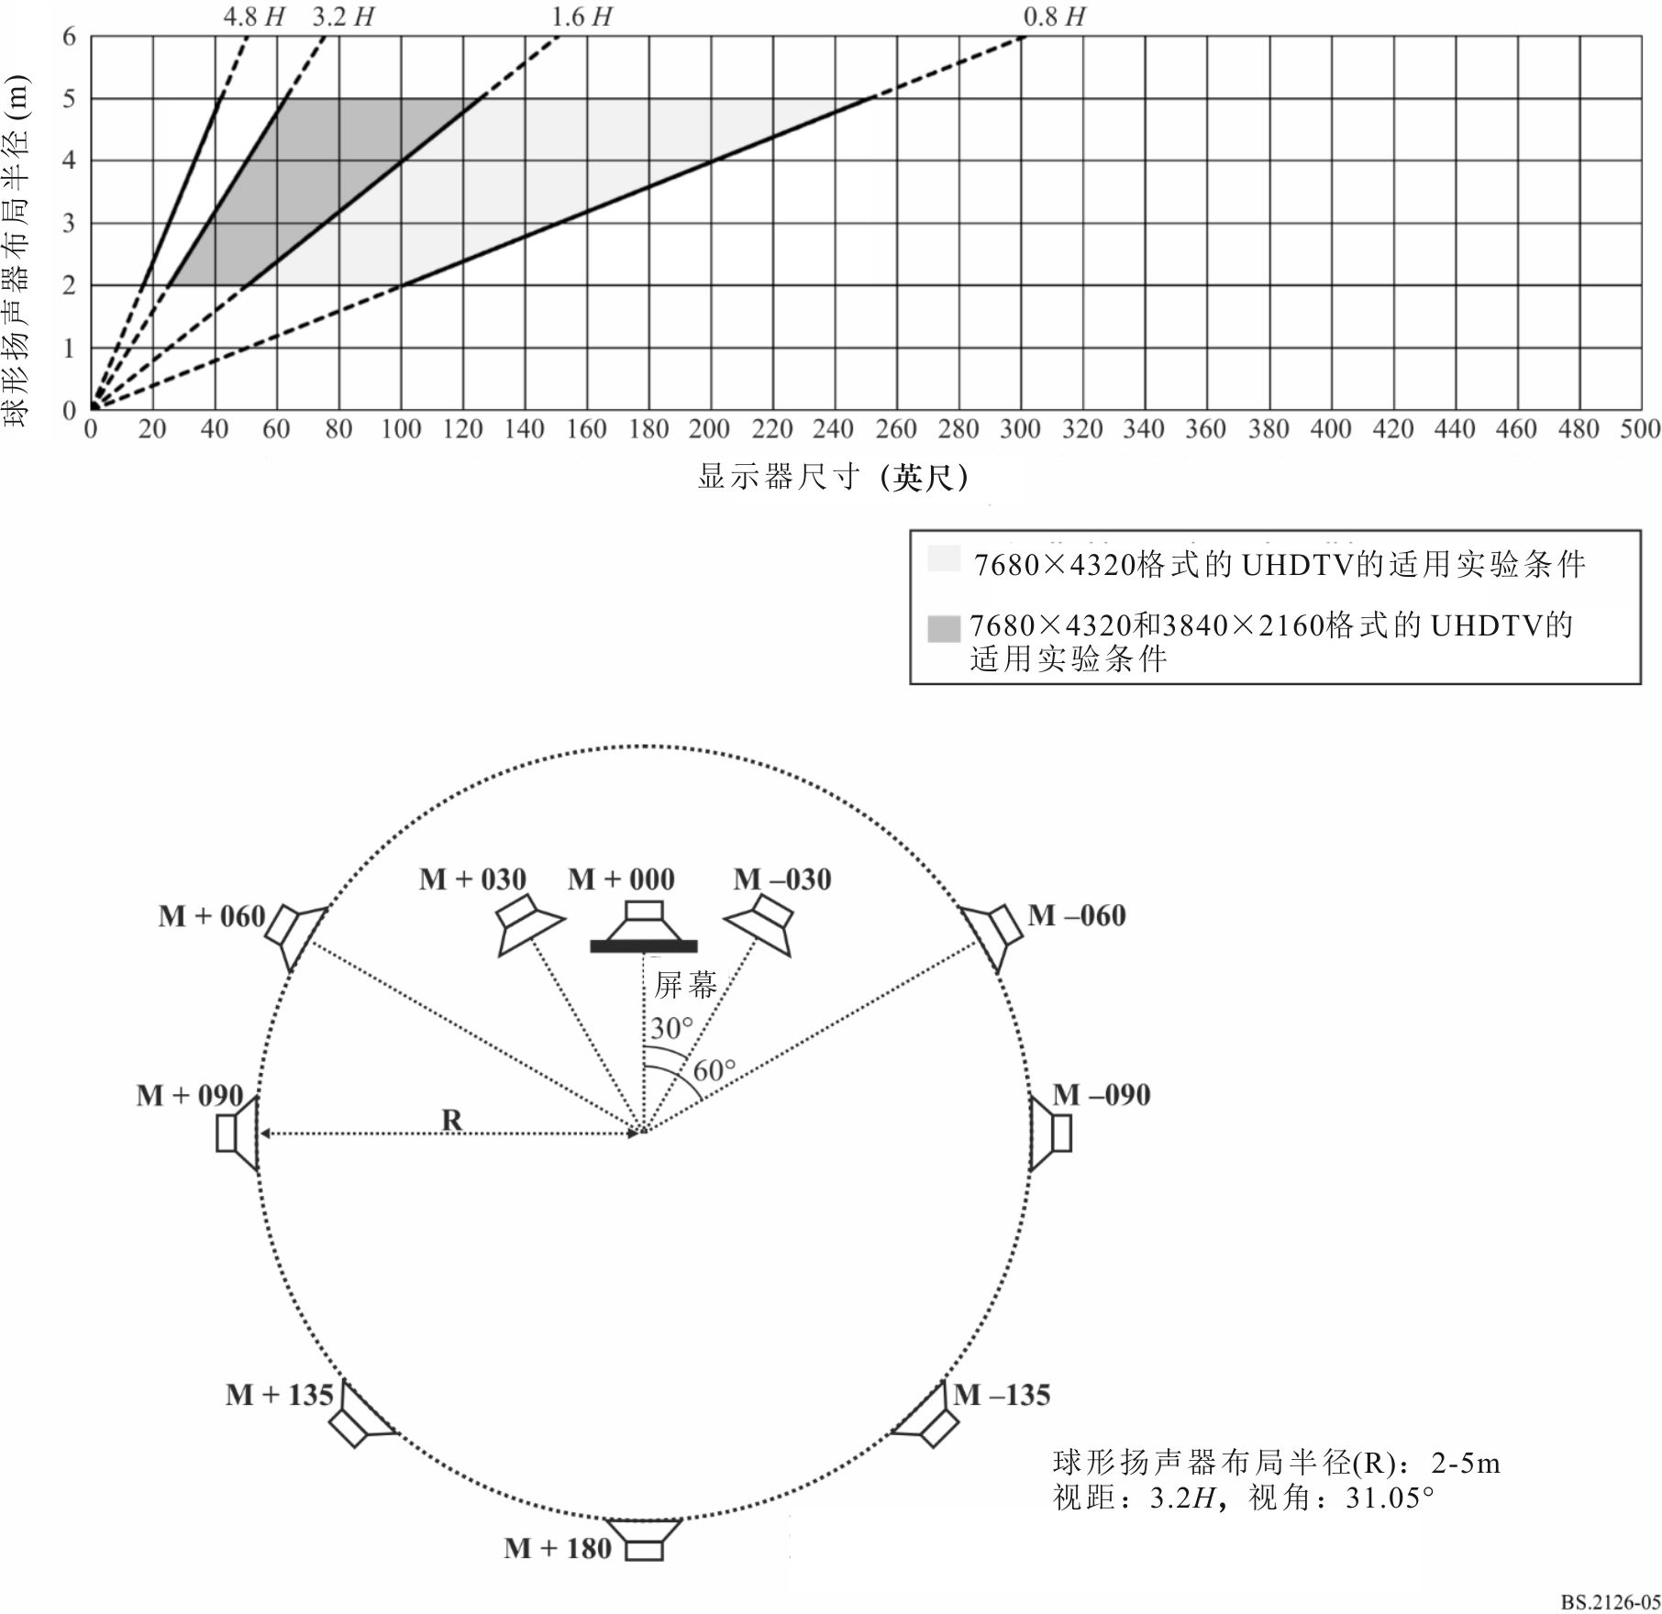

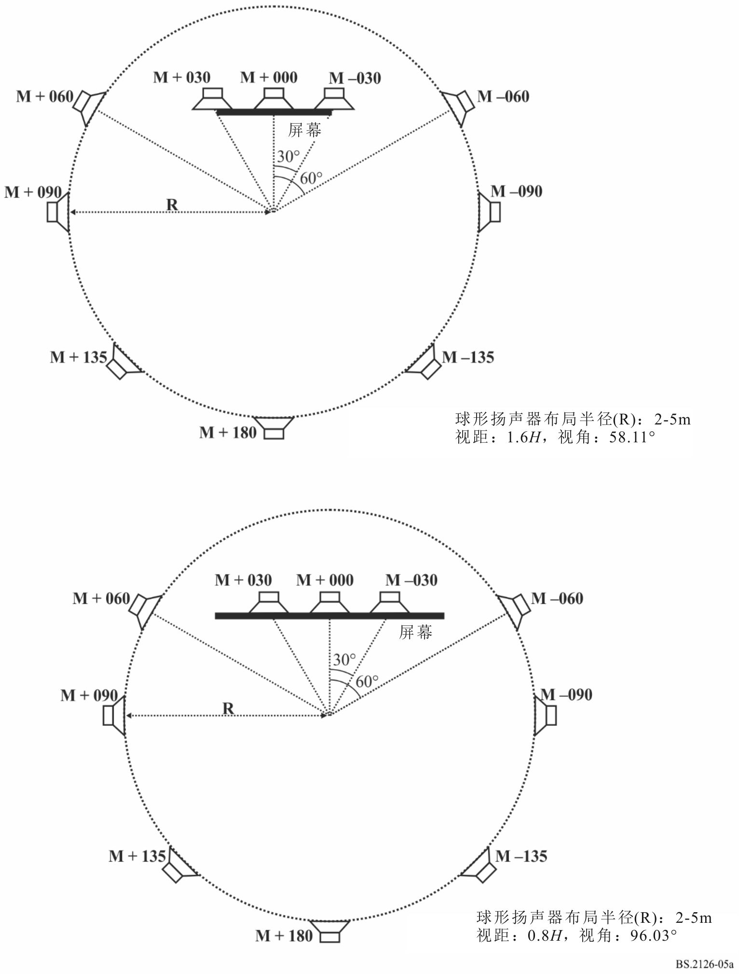

8 统计分析和结果呈现
对实验数据的分析和结果的表达方法应符合ITU-R BS.1284建议书或ITU-R BS.1116建议书的第9、10和11节（视情况而定）。

附件的附录
ITU-R建议书中描述的视距
表1
ITU-R BT.2022建议书中描述的设计视距
图像系统 | 宽高比 | 最佳水平视角 | 最佳视距
720 × 483 | 4:3 | 11° | 7 H
720 × 576 | 4:3 | 13° | 6 H
1 280 × 720 | 16:9 | 21° | 4.8 H
1 920 × 1 080 | 16:9 | 31° | 3.2H
3 840 × 2 160 | 16:9 | 58° | 1.6H
7 680 × 4 320 | 16:9 | 96° | 0.8H

表2
ITU-R BT.2100建议书中描述的参考观看环境中的视距
图像系统 | 视距
1 920 × 1 080 | 3.2H
3 840 × 2 160 | 1.6至3.2 H
7 680 × 4 320 | 0.8至3.2 H

